Inciso D
La Modulación de Amplitud (AM) es una de las técnicas pioneras en las telecomunicaciones, desarrollada durante el primer cuarto del siglo 20 para la transmisión de información mediante ondas de radio. Este proceso consiste en variar la amplitud de una señal portadora de alta frecuencia de forma proporcional a los cambios de una señal moduladora o mensaje, como puede ser una señal de audio, permitiendo transportar la información a través del medio de transmisión.

Ecuación general: $AM\left(t\right)=A_{p}\left[1+k_{a}∗cos\left(2π∗fm∗t\right)\right]cos\left(2π∗f_{p}∗t\right)$

Donde $A_{p}$ es la amplitud de la señal portadora, $f_{p}$ la frecuencia de la portadora $AM\left(t\right)$ la señal modulada en el tiempo, $fm$ la frecuencia de la moduladora y $k_{a}$el índice de modulación.
Este $k_{a}$ o también $h$, indica la variación introducida por la modulación respecto al nivel de la señal original.

$$h=\frac{valormáximodem\left(t\right)}{A}=\frac{M}{A}dondeMyAsonlaamplituddelmensajeylaamplituddelaportadora$$

Para evitar la distorsión, se usan circuitos limitadores para evitar una variación por encima del 100% o de h = 1
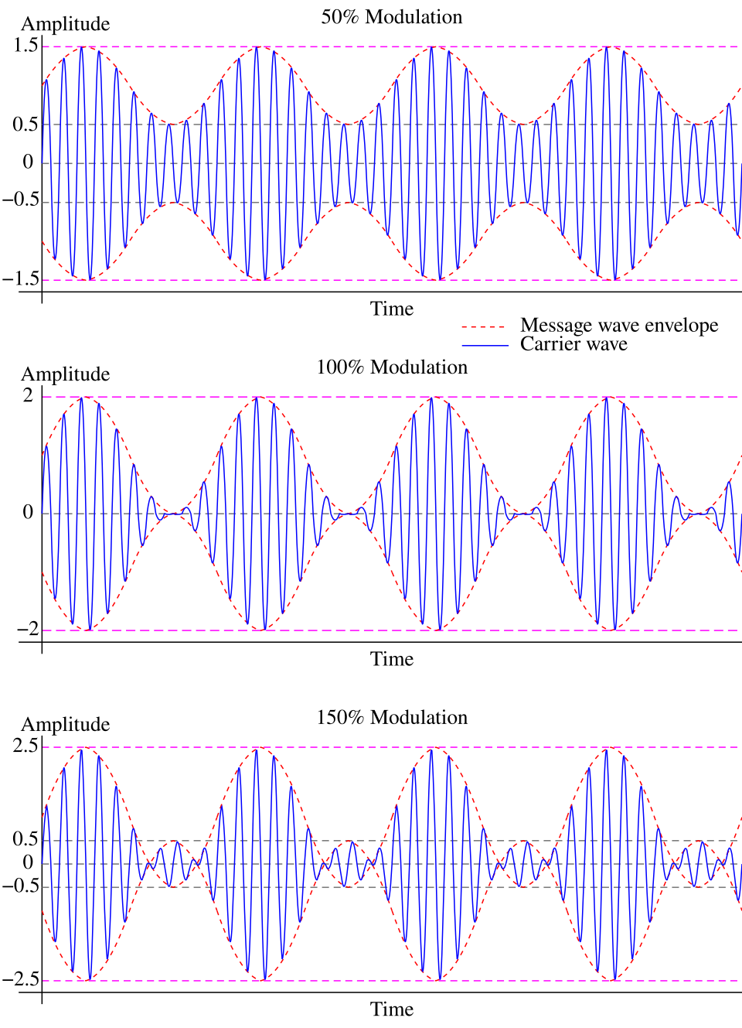Figura 1: Visualización de diferentes h

Implementación en python:
Se usan las librerías “NumPy” y “matplotlib”, la primera permite crear vectores y matrices grandes multidimensionales, junto con una gran colección de funciones matemáticas de alto nivel para operar con ellas, mientras, la segunda es la encargada de la generación de los gráficos en 2 dimensiones que nos permiten visualizar los distintos casos presentados a continuación.
Usando el código implementado por la pagina web que se nos proporcionó en la consigna.

Casos de prueba:

Caso 1 :
Se utiliza un h = 0,5 dando el 50% de modulación
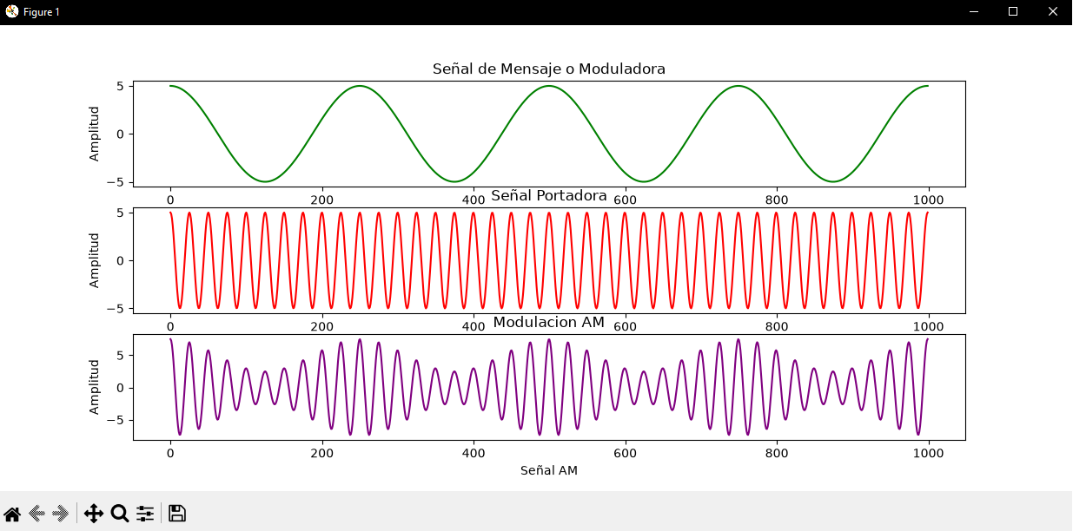Figura 2: h = 0,5

Caso 2:
Se utiliza un h = 1 con una modulación del 100%
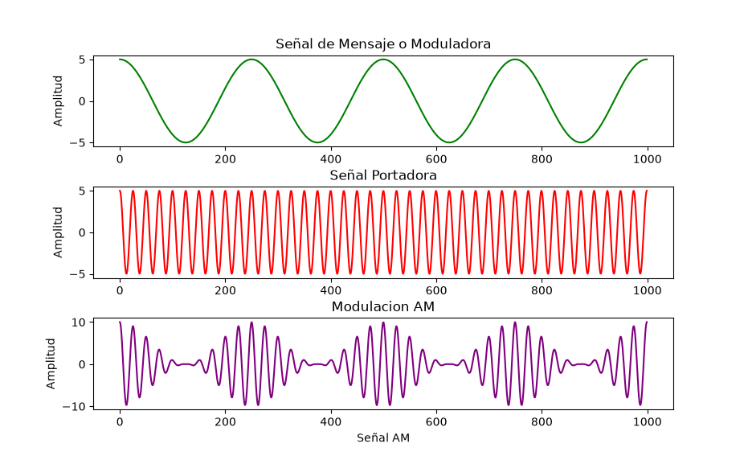Figura 3: h = 1

Caso 3 :
Se utiliza un h = 2 con una modulación del 200%
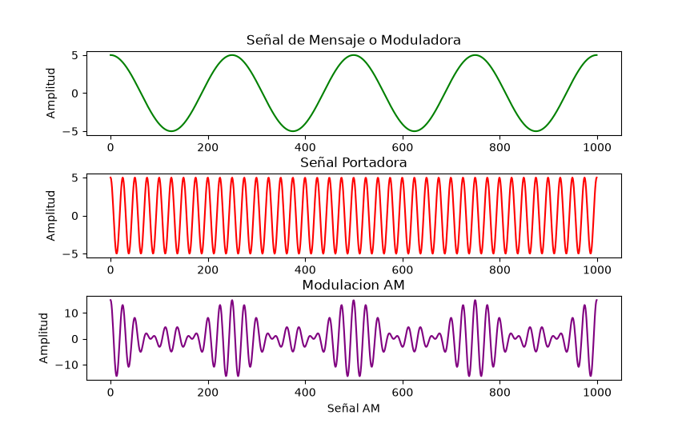Figura 4: h = 2
Caso 4:
Se bajo la frecuencia de la señal portadora desde 40kHz a 10kHz
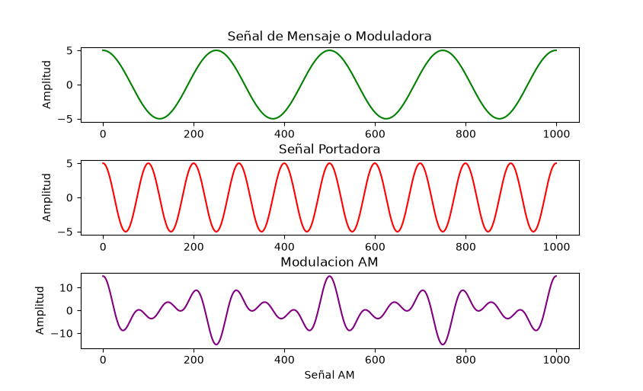Figura 5: Señal portadora con frecuencia de 10kHz

Caso5:
Se subió la frecuencia de la señal moduladora desde 4kHz a 40kHz

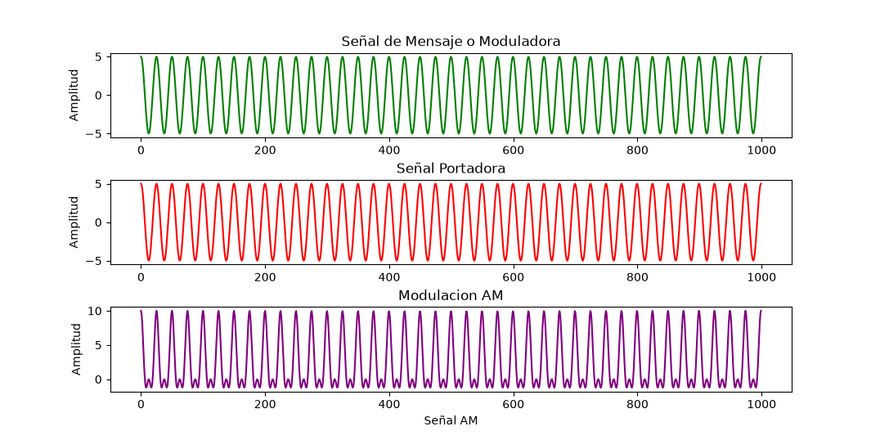Figura 6: Señal moduladora a 40kHz
Conclusión
A través de las distintas pruebas realizadas, se pudo comprobar la importancia de mantener un indice $K_{a}$ en un rango adecuado para evitar una sobre modulación y producir una distorsión en la señal de la modulación. Por otro lado, se comprobó la necesidad de conservar una relación de frecuencias adecuadas para que el proceso de modulación se produzca de manera correcta.

